PAINEL DE CHAMADA CER4
DOCUMENTAÇÃO DO PROJETO
Diagramas do Sistema
UML e Modelagem — Painel de Chamada CER4

Versão | 1.0
Data | 18/08/2026
Status | Rascunho para revisão
Notação | Simplificada, gerada a partir do código real (graphviz)

1. Diagrama de Casos de Uso
Mostra como cada ator interage com o sistema. Os atores e casos de uso abaixo foram extraídos diretamente das views, decorators de permissão e rotas confirmadas no código — nenhum caso de uso hipotético foi incluído.
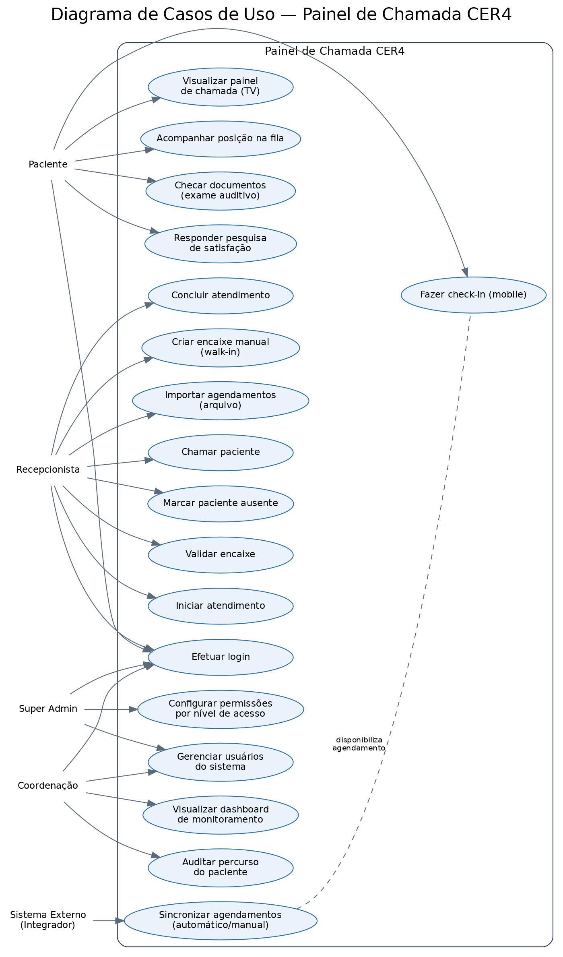
Figura 1 — Diagrama de Casos de Uso.

1.1 Atores
Ator | Descrição
Paciente | Usuário do app mobile, identificado por CPF.
Recepcionista | Staff com nivel_acesso=recepcionista; permissão padrão: checkin.
Coordenação | Staff com nivel_acesso=coordenacao; permissões padrão: checkin, prontuario, usuarios, auditoria.
Super Admin | Staff com nivel_acesso=super_admin; todas as permissões, incluindo deletar e configurar a matriz de permissões.
Sistema Externo (Integrador) | Sistema de agendamento de terceiros, consumido/notificado via core/integrador.py.

2. Diagrama de Entidade-Relacionamento (DER)
Mapeia a estrutura real do banco de dados: tabelas, campos principais e chaves. Extraído diretamente das classes de model em apps/core_domain/models/.
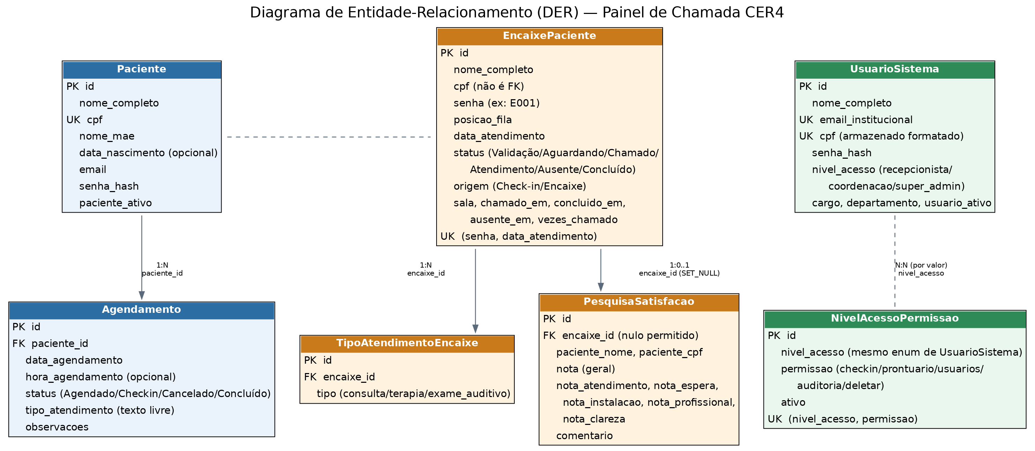
Figura 2 — Diagrama de Entidade-Relacionamento.

2.1 Notas sobre os relacionamentos
- Paciente → Agendamento é uma chave estrangeira real (Agendamento.paciente), relação 1:N.
- EncaixePaciente → TipoAtendimentoEncaixe é uma chave estrangeira real (related_name="tipos_atendimento"), relação 1:N — um encaixe pode ter mais de um tipo de atendimento associado.
- EncaixePaciente → PesquisaSatisfacao é uma chave estrangeira com on_delete=SET_NULL, ou seja, a pesquisa sobrevive mesmo que o encaixe original seja removido.
- Paciente e EncaixePaciente NÃO têm chave estrangeira entre si — o vínculo é feito apenas comparando o valor de cpf (campo de texto simples em ambos os lados). Isso é uma decisão de desenho observada no código, não um erro de leitura deste documento.
- UsuarioSistema e NivelAcessoPermissao se relacionam por valor (o campo nivel_acesso usa o mesmo conjunto de choices em ambos os models), não por chave estrangeira formal.

3. Diagrama de Fluxo de Dados (DFD — Nível 1)
Ilustra como a informação circula entre as entidades externas (paciente, staff, painel de TV, sistema externo), os processos do sistema e os principais repositórios de dados.
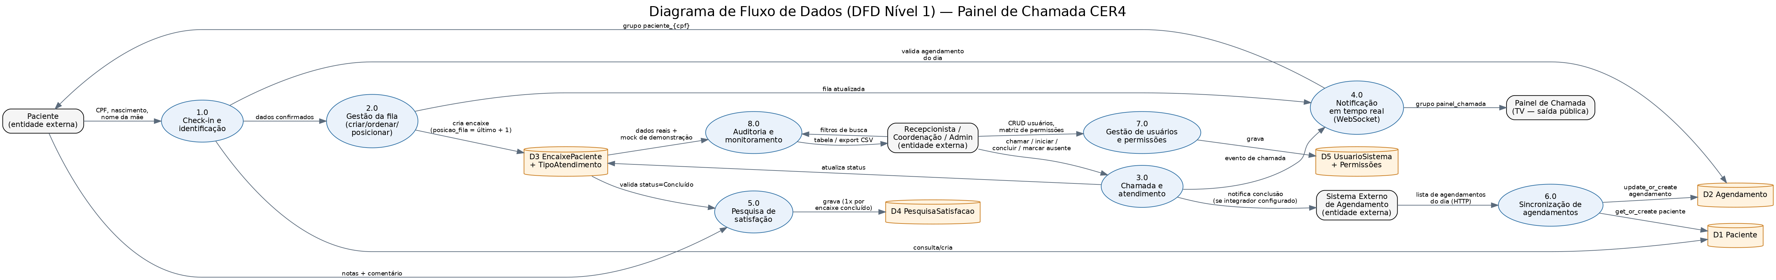
Figura 3 — Diagrama de Fluxo de Dados, nível 1.

3.1 Processos identificados
# | Processo | Descrição resumida
1.0 | Check-in e identificação | Confere CPF/nascimento/mãe contra Paciente e Agendamento do dia.
2.0 | Gestão da fila | Calcula posicao_fila e cria o registro em EncaixePaciente.
3.0 | Chamada e atendimento | Conduz as transições de status (chamar, iniciar, concluir, marcar ausente).
4.0 | Notificação em tempo real | Distribui eventos via WebSocket para o painel de TV e para o paciente individual.
5.0 | Pesquisa de satisfação | Valida elegibilidade (status Concluído, ainda não respondida) e grava a avaliação.
6.0 | Sincronização de agendamentos | Busca agendamentos do dia no sistema externo e cria/atualiza Paciente e Agendamento.
7.0 | Gestão de usuários e permissões | CRUD de UsuarioSistema e configuração da matriz de NivelAcessoPermissao.
8.0 | Auditoria e monitoramento | Consulta e filtra o histórico de atendimentos, com exportação em CSV.

4. Diagrama de Estados — EncaixePaciente
Formaliza a máquina de estados do atendimento, incluindo qual view/ação dispara cada transição.
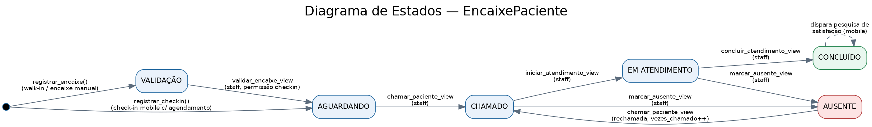
Figura 4 — Diagrama de estados de EncaixePaciente.
Nota: a transição inicial depende da origem do registro — check-in mobile (com agendamento confirmado) entra diretamente em Aguardando, enquanto encaixe manual (walk-in) entra em Validação e precisa de uma ação explícita de um atendente para avançar para Aguardando.

